 | MINISTÉRIO DA EDUCAÇÃO  Universidade Federal de Alfenas – UNIFAL-MG  Pró-Reitoria de Pesquisa e Pós-Graduação  Programa de Pós-Graduação em Gestão Pública e Sociedade  Campus Varginha  Av. Celina Ferreira Ottoni, 4000  Varginha-MG. CEP 37048-395 | 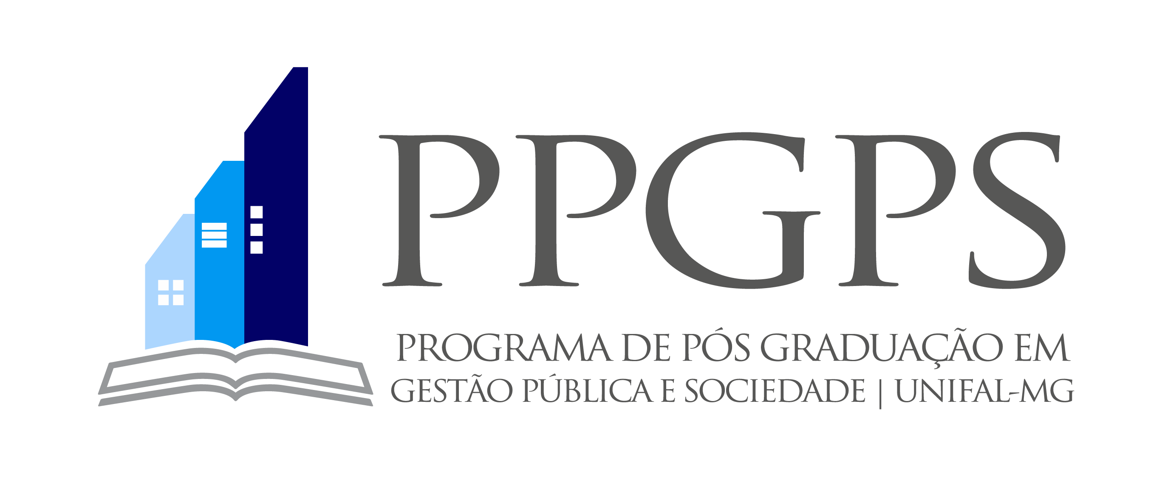

Alunos especiais aceitos para 2019-2, PPGPS

O colapso desenvolvimentista e a emergência de novos modos de existência – prof. Everton Rodrigues

Ana Carolina Petit Cunha
Ana Flávia Silva Salgado
Edson Camara de Drummond Alves Junior
Rodrigo Fernandes de Moura
Tales Lemos Moreira

